Информация
На основании положения о проведении районного отборочного тура XIII Международного шахматного турнира среди учащихся общеобразовательных школ на кубок международного гроссмейстера Дармена Садвакасова 2 октября 2018 года в Еленовской СШ прошли зональные соревнования по шахматам .
В соревнованиях приняли участие 5 школ: Еленовская СШ, Карлыкольская ОШ, Баратайская ОШ,Аканская ОШ , Жылымдинская ОШ
Итоги игры следующие:
В первой группе до 9 лет:
мальчики
І место- Жылқыбаев Әділ (Жылымдинская ОШ)
ІІ место Шияп Аян (Еленовская СШ)
ІІІ место- нет
Девочки
І место -Сәду Ақерке (Жылымдинская ОШ)
ІІ место - Тауке Гульдана (Еленовская СШ)
ІІІ место- нет
Во второй группе от 9 до 13 лет :
мальчики
І место- Қалымбек Темирлан (Аканская ОШ)
ІІ место - Есимов Ниязбек (Еленовская СШ)
ІІІ место- Жолдубаев Абай (Баратайская ОШ)
Девочки
І место- Шолғынбай Мерей (Аканская ОШ)
ІІ место - Тажибаева Ясмина ( Баратайская ОШ)
ІІІ место- Исламбекова Аружан (Еленовская СШ)

В третьей группе от 13 до 17 лет :
мальчики
І место Егимбеков Дамир (Карлыкольская ОШ)
ІІ место - Рахимов Арман (Еленовская СШ)
ІІІ место- нет
Девочки
І место -Легомина Анастасия (Еленовская СШ)
ІІ место - Қали Нурай (Карлыкольская ОШ)
ІІІ место- нет

Призеры шахматного турнира были награждены почетными грамотами от Еленовского ММЦ

Главный судья педагог-организатор- Акубаев С.Т.

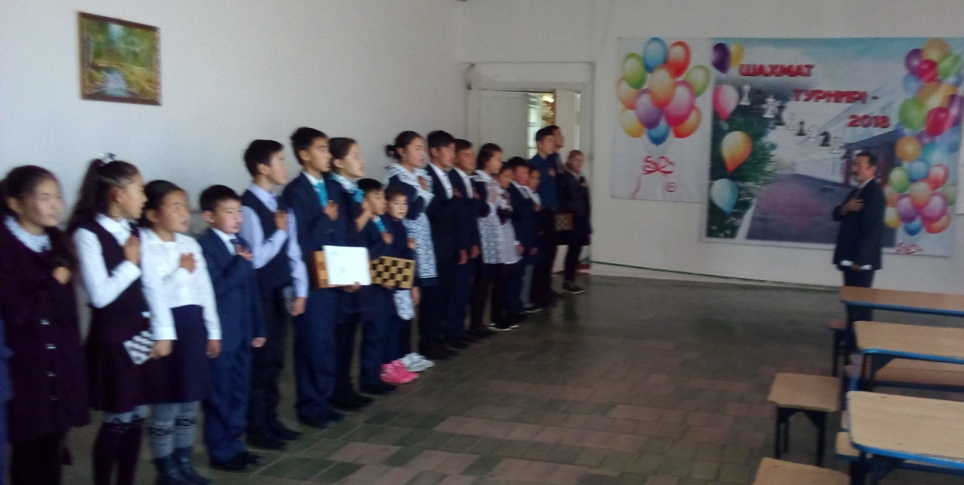
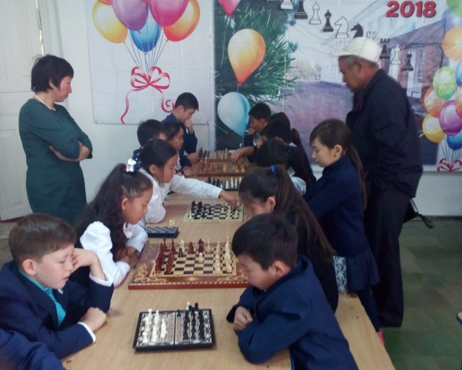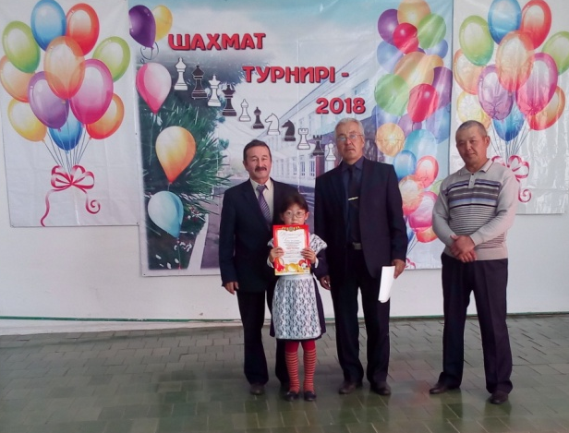

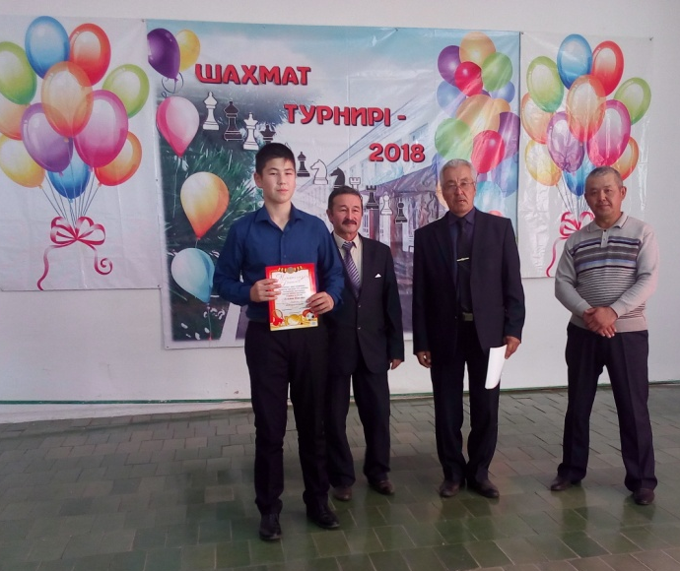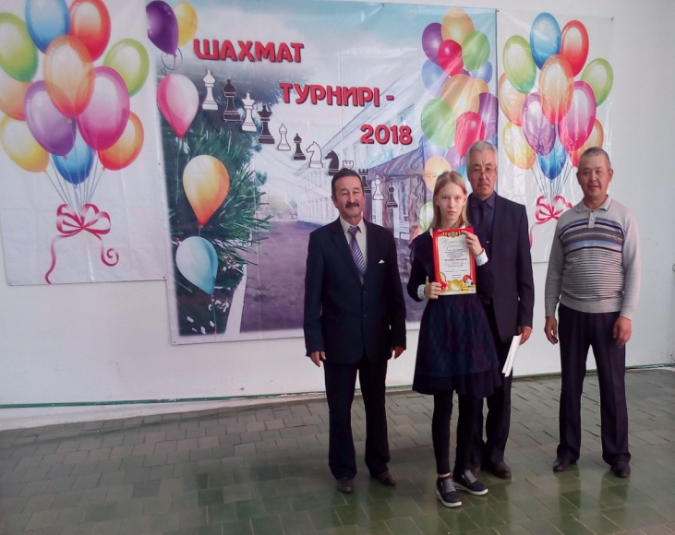

Главный судья педагог-организатор- Акубаев С.Т.

